

МИНОБРНАУКИ РОССИИ
федеральное государственное бюджетное образовательное учреждение высшего образования
«Санкт-Петербургский государственный технологический институт
(технический университет)»

Направление подготовки
Направленность
Факультет | Механический
Кафедра | Инженерного проектирования

Учебная дисциплина | Инженерная графика

Курс |  |  | Группа

КУРСОВАЯ РАБОТА

Тема: | Проектирование стального вертикального монжуса, предназначенного для хранения бензола

Студент
Студент |  | (подпись, дата) |  | (инициалы, фамилия)
Руководитель,
должность
Руководитель,  должность |  | (подпись, дата) |  | (инициалы, фамилия)
 |  | (подпись, дата) |  | (инициалы, фамилия)
оценка

Санкт-Петербург
2024 г.

МИНОБРНАУКИ РОССИИ
федеральное государственное бюджетное образовательное учреждение высшего образования
«Санкт-Петербургский государственный технологический институт
(технический университет)»

ЗАДАНИЕ НА КУРСОВУЮ РАБОТУ

Направление подготовки
Направленность
Факультет | Механический
Кафедра | Инженерного проектирования

Учебная дисциплина | Инженерная графика

Курс |  |  | Группа

Студент

Тема: | Проектирование стального вертикального монжуса,
предназначенного для хранения ксилола

Исходные данные к работе:

1. | Техническое задание на разработку химического аппарата
2. | Попова, Г.Н. Машиностроительное черчение: Справочник/ Г.Н.Попова, С.Ю. Алексеев.-5-е изд.- СПб.: Политехника, 2008. -474с.
3. | Елкин, В.В. Инженерная графика: учеб. Пособие для студ. высш. учеб. заведений/ В.В. Елкин, В.Т. Тозик. – М.: Издательский центр «Академия», 2009. – 304 с.
4. | Булина, Е.Н., Выполнение чертежа общего вида химического аппарата на стадии технического проекта: учебное пособие / Е.Н. Булина, Е.А. Пономаренко.-СПб.:СПбГТИ(ТУ),2018.-70с.
5. | Соколов, Р.Б. Чертеж общего вида: учебное пособие/ Р.Б. Соколов, В.А. Люторович. – СПб: СПбГТИ (ТУ), 2018.– 20 c.
Перечень вопросов, подлежащих разработке:

1. | Аналитический обзор
2. | Основная  часть | выбор конструктивных элементов разрабатываемого химического аппарата
3. | Расчет массы аппарата

Перечень графического материала:

Чертеж химического аппарата Вид общий.

Перечень текстового материала:

Пояснительная записка.

Требования к аппаратному и программному обеспечению:

Допускается выполнение чертежа в графическом редакторе Компас 21, с получением твердой копии формата А1.

Дата выдачи задания

Срок представления работы к защите

Заведующий кафедрой |  |  |  | Яблокова М.А.
Заведующий кафедрой |  | (подпись, дата) |  | (инициалы, фамилия)
Руководитель
Руководитель |  | (подпись, дата) |  | (инициалы, фамилия)
Задание принял к выполнению
Задание принял к выполнению |  | (подпись, дата) |  | (инициалы, фамилия)
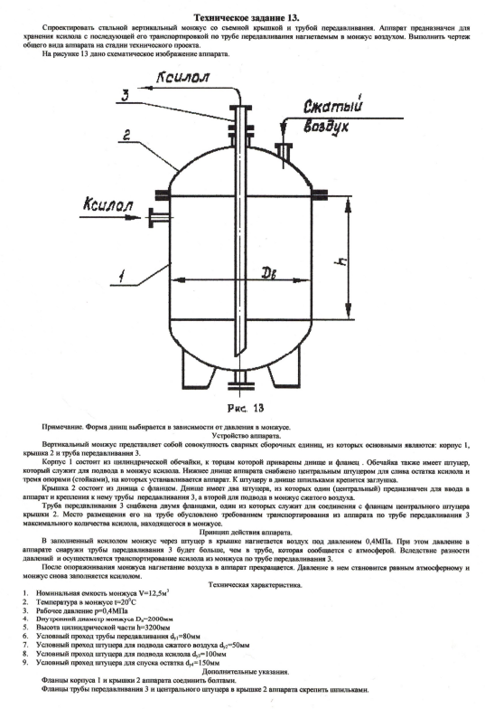

Оглавление

Введение 6
Теоретические основы 7
Основная часть 8
1. Выбор толщины обечаек 9
2. Выбор размеров днищ 9
3. Выбор размеров корпусных фланцев 10
4. Выбор размеров прокладок для корпусных фланцев. 11
5. Выбор размеров прокладок для соединения с трубой передавления 11
6. Выбор размеров фланцев штуцеров 12
7. Расположение штуцеров на обечайке и днище 12
8. Выбор размеров вылета штуцеров 13
9. Выбор размеров опор для аппарата 14
10. Расчет размеров болтов и шпилек аппарата 15
Расчет массы аппарата 15
Расчет массы аппарата с ксилолом 21
Вывод 22
Список литературы 23

Введение

Монжусы предназначены для приема, хранения и выдачи жидких сред, проведения различных технологических процессов в химической, нефтехимической и других отраслях промышленности. Конструкция состоит из корпуса, крышки люка и трубы предавливания.
Монжус состоит из корпуса, съемной крышки и трубы передавления

Теоретические основы

В результате работы был разработан монжус для хранения ксилола. Применяются как растворители лаков, фаласов, мастик и др. Используют в синтезе красителей.
Пара-ксилол применяется как сырьё для синтеза терефталевой кислоты — полупродукта для получения полиэтилентерефталата.
Орто-ксилол используется в производстве диоктилфталатов и других эфиров фталевой кислоты — пластификаторов для ПВХ. Очистка ксилолов, используемых в качестве растворителей, аналогична очистке толуола с тем отличием, что они с водой образуют азеотропную смесь, но кипят при температуре много выше температуры её кипения; таким образом, их можно очищать простой перегонкой.
Ксилол рекомендуют применять в качестве заполняющей жидкости термометров, предназначенных для работы в реакционных смесях, подвергающихся СВЧ-излучению, так как он имеет весьма малые диэлектрические потери и не будет нагреваться от излучения.

Основная часть

Основным параметром при выборе конструкционных решений является внутреннее давление химического аппарата p (МПа). Размеры конструкционных элементов аппаратов (таких как обечайка, обечайка
крышки, днища, фланцы корпуса и другие) выбираются в зависимости от
внутреннего диаметра аппарата Dв (мм) и давления p (МПа). Размеры
конструкционных элементов аппаратов (таких как фланцы штуцеров,
длина обечайки крышки кожухотрубчатого теплообменника и другие)
выбираются в зависимости от условного диаметра штуцера dу (мм) и давления p (МПа). Размеры конструкционных элементов аппаратов (таких
как опоры, внутренние устройства аппаратов и другие) выбираются в зависимости от условного диаметра штуцера Dв (мм) и толщины стенки
обечайки S (мм). Последовательность выбора размеров аппарата, следующая:
1. Выбор толщины обечаек.
2. Выбор размеров днищ.
3. Выбор размеров корпусных фланцев.
4. Выбор размеров прокладок для корпусных фланцев.
5. Выбор размеров прокладок для соединения с трубой передавления
6. Выбор размеров фланцев штуцеров.
7. Выбор размеров расположения штуцеров на корпусе и днище.
8. Выбор размеров вылета штуцеров.
9.Выбор размеров опор аппаратов.
10.Расчет размеров болтов и шпилек аппаратов.

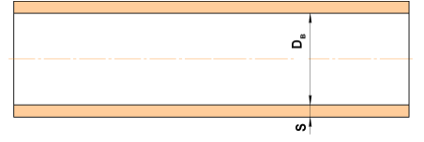
1. Выбор толщины обечаек
Рисунок 1 – Обечайка цилиндрическая.

Внутренний диаметр обечайки D_{в}, мм | Давление в аппарате  р, МПа | Толщина стенки обечайки s, мм
2000 | 0,3  0,6  1,0  1,6  2,5 | 10  12  16  18  22
Таблица 1.

Заданный внутренний диаметр обечайки Dв = 2000 мм, максимальное
давление в аппарате задано давлением ацетона в 0,6 МПа, соответствующая толщина стенки обечайки s = 12 мм из Таблицы 1.

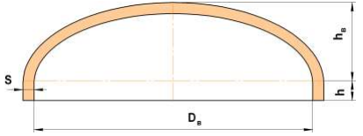
2. Выбор размеров днищ
Рисунок 2 – Днище эллиптическое.

Внутренний  диаметр днища  эллиптического  Dв, мм | Размер hв, мм | Размер h, мм | Толщина стенки  днища s, мм
2000 | 550 | 40  60 | 10  12  16  18  22
Таблица 2.

Так как размер внутреннего диаметра Dв и толщина стенки s нам
известна, тогда по Таблице 2 размер hв = 550 мм и размер h = 40 мм.

3. Выбор размеров корпусных фланцев
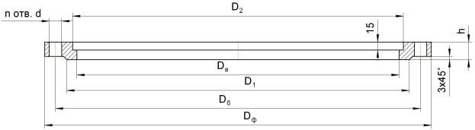
Рисунок 3 – Плоский приварной фланец.

D_{в}, мм | р,  МПа | Dф,  мм | Dб,  мм | D₁,  мм | D₂,  мм | h,  мм | d,  мм | n,  шт | Диаметр  болтов
2000 | 0,3  0,6  1,0  1,6 | 2130  2130  2185  2185 | 2090  2090  2135  2135 | 2046  2046  2086  2086 | 2020  2024  2032  2036 | 50  70  85  100 | 23  23  27  27 | 68  72  84  92 | М20  М20  М24  М24
Таблица 3.

По Таблице 3 выбираем значения, соответствующие давлению р в
0,6 МПа и внутреннему диаметру Dв = 2000 мм

4. Выбор размеров прокладок для корпусных фланцев.
Рисунок 4 – Прокладка неметаллическая

D_{в}, мм | р, МПа | Dп, мм | dп, мм | Sп, мм
2000 | 0,3  0,6  1,0  1,6  2,5 | 2044  2044  2084  2084  2114 | 2020  2024  2045  2045  2075 | 3  3  3  3  3
Таблица 4.

Для прокладки выбираем Dп = 2044 мм, dп =2024 мм и Sп = 3

5. Выбор размеров прокладок для соединения с трубой передавления
Рисунок 5 – прокладка неметаллическая

Dу, мм | р, МПа | Dп, мм | dп, мм | Sп, мм
100 | 0,3  0,6  1,0  1,6  2,5 | 148  148  158  158  158 | 106  106  106  106  106 | 2  2  2  2  2
Таблица 5.

Для прокладки выбираем Dп = 148 мм, dп = 106 мм и Sп = 2

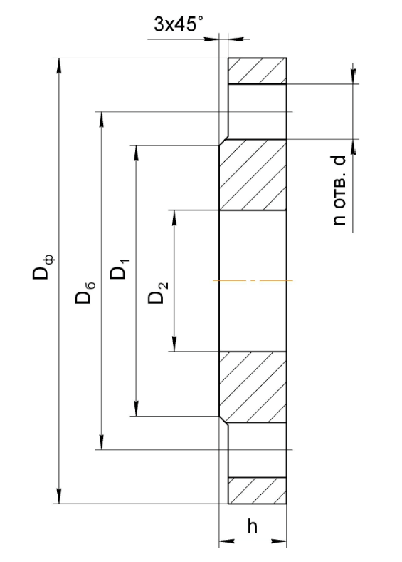
6. Выбор размеров фланцев штуцеров
Рисунок 6 – плоский приварной штуцер

Обозначение штуцера | Назначения | P_{y}, МПа | D_{y,} мм | D_{ф,} мм | D_{б,} мм | D_{1,} мм | D_{2,} мм | h,  мм | h₁,  мм | d,  мм | n,  шт | Диаметр  болтов
В | Проход трубы передавления | 0,6 | 80 | 185 | 150 | 128 | 89 | 18 | 2 | 118 | 4 | М16
Г | Подвод сжатого воздуха | 0,6 | 50 | 140 | 110 | 90 | 57 | 16 | 4 | 14 | 4 | М12
Д | Подвод ксилола | 0,6 | 100 | 205 | 170 | 148 | 108 | 18 | 3 | 18 | 4 | М16
Е | Отвод ксилола | 0,6 | 150 | 260 | 225 | 202 | 159 | 20 | 3 | 18 | 8 | М16
Таблица 6.

В таблице 6 указаны размеры для всех фланцев монжуса.

7. Расположение штуцеров на обечайке и днище

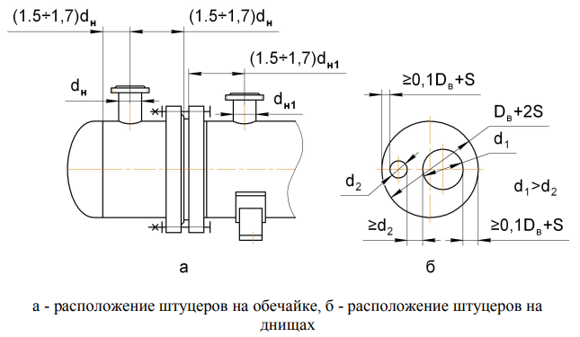
Рисунок 7 – расположение штуцеров

На обечайках расположение штуцеров определяется их технологическим назначением. Минимальное расстояние может бать определено как
(1,5÷1,7)dн тр ,но не менее 50 мм между сварными швами (рисунок 7 а),
На днищах, при расположении на днище двух и более
штуцеров, схема расположения их выполняется в соответствии с рисунком
7б.

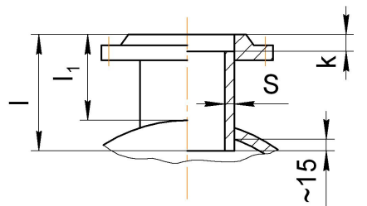
8. Выбор размеров вылета штуцеров
Рисунок 8 – Вылет штуцера
Условный  проход  dу, мм | Длина l1 (в мм) при давлении (в МПа)
Условный  проход  dу, мм | 0,6 | 1,0 | 1,6 | 2,5 | 4,0 | 6,3 | 10
80  50  100  150 | 155  155  155  155 | 155  155  155  185 | 165  165  165  185 | 165  165  165  185 | 180  170  190  190 | 190  190  200  225 | 210  190  220  245
Таблица 8.
По Таблице 8 определяем вылет для штуцеров ацетона и воды соответственно.

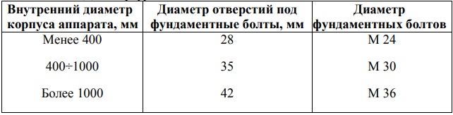
9. Выбор размеров опор для аппарата
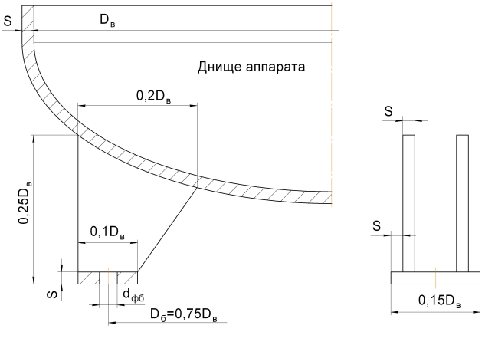
Таблица 9.
Рисунок 9 – Нижняя опора вертикального аппарата.
По Таблице 10 определяем размеры установочных отверстий, где
для Dв > 1000 отверстия будут диаметром dбф = 42 мм и диаметр фундаментных болтов М36. Далее по Рисунку 10 определяем остальные размеры опор для аппарата, где Dв = 2000 мм и S = 12 мм

10. Расчет размеров болтов и шпилек аппарата

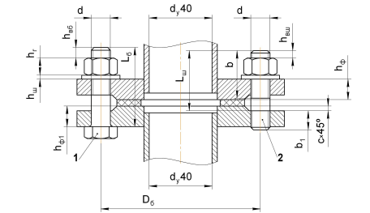
Рисунок 10 – схема расчета длины болта(шпильки).

Расчет массы аппарата

Расчет массы болтов
Масса одного болта Мб определяется из справочной таблицы. Для болта М20
при длине 170 мм она равна 0,4875 кг. Масса всех болтов (n), в нашем примере, равна:
М_{Σб} = М_{б}*n =0,4875*72 = 35,1 кг.
Расчет массы гаек
Масса одного гайки Мг определяется из справочной таблицы. Она равна 0,072кг для М20 и 0,038кг для М16 соответственно. Масса всех (n) гаек равна:

М_{Σг1} = М_{г}*n =0,072*72= 5,184 кг.
М_{Σг2} = М_{г}*n =0,038*4= 0,152 кг.

Расчет массы шайб
Масса одной шайбы М_{ш} определяется из справочной таблицы. Она равна 0,017кг для М20 и 0,011 для М11. Масса всех (n) шайб равна:
М_{Σш1} = М_{ш}*n =0,017*72= 1,224 кг
М_{Σш2} = М_{ш}*n =0,011*к= 0,044 кг
Расчет массы шпилек
Масса одной шпильки М_{шп} определяется из справочной таблицы. Для шпильки М16 при длине 45 сс она равна 0,084 кг. Масса всех шпилек (n) равна:
М_{Σшп} = М_{шп}*n =0,084*4= 0,336 кг
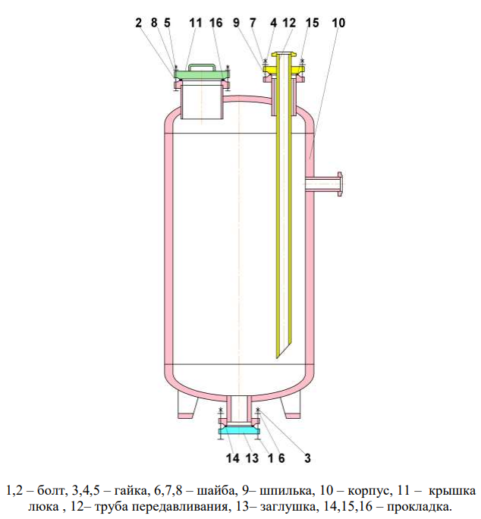
Расчет массы корпуса
Рисунок 11 – основные элементы вертикального монжуса
Масса цилиндрической обечайки
Масса погонного метра обечайки определяется из справочных таблиц. Она равна для обечайки Dв= 2 м и толщиной S= 0,012 м Mоб =595 кг. Длина обечайки рассчитываемого аппарата равна Lо=1,5м. Масса обечайки равна:
Мо = Lо * Mоб =3*595= 1785 кг
В обечайке просверлено отверстие для трубы патрубка диаметром
dн = 0,108 м. Масса металла отверстий определяется как:
Моф = 0,25π * dн² * s * ρ * n
где Моф – масса металла отверстий, кг;
ρ – здесь и далее плотность металла равная 7800 кг/м3;
n – количество отверстий.
Моф = 0,25 * π * 0,108² * 0,012 * 7800 * 1 = 0,857 кг.
Масса обечайки равна:
Мор = Мо – Моф = 1785–0,857 = 1784,143кг.

Масса эллиптического днища
Масса одного днища Мдн определяется из справочной таблицы. Она равна
Мдн = 438,2 кг.
В нижнем днище просверлено отверстие для труб патрубков диаметром
dн1 = 0,159 м. Масса металла отверстий определяется как:
Моф = 0,25π * dн² * s * ρ * n
где Моф – масса металла отверстий, кг;
ρ – здесь и далее плотность металла равная 7800 кг/м3;
n – количество отверстий.
Моф =0,25 * π * 0,159² * 0,012 * 7800 * 1 = 1,858 кг.
Масса нижнего днища равна:
Мод1 = Мд – Моф = 438,2–1,858 = 436,342 кг.

Масса фланца крышки
Масса Мфк определяется из справочной таблицы. Масса равна: Мф = 199,7 кг.

Масса трубы патрубка
Масса одной трубы патрубка (dу₁ = 100 мм, dу₂ = 150 мм) определяется из справочной таблицы.
Она равна (М_{пм1} = 15,09 кг, М_{пм2} = 22,45 кг масса одного погонного метра соответственно), длина трубы равна Lтп= 0,155м. Масса трубы патрубка равна:
Мтп1 = Мпм1 * Lтп = 15,09*0,155 = 2,339 кг.
Мтп2 = Мпм2 * Lтп = 22,45*0,155 = 3,48 кг.
.
Масса фланца
Масса фланца Мф (dу₁ = 100 мм, dу₂ = 150 мм) определяется из справочной таблицы:
Мф₁ = 2,85 кг
Мф₂ = 4,63 кг

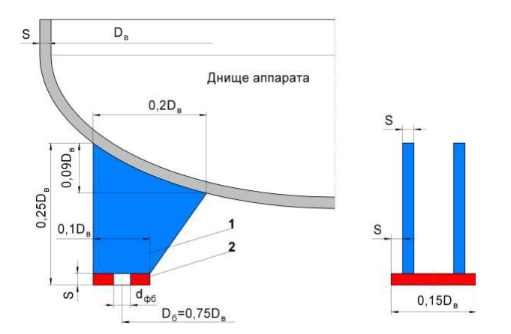
Расчет массы опор
Рисунок 12 – Схема для расчета массы опоры(стойки) вертикального монжуса

Масса одной опоры определяется по сумме удвоенной массы детали позиция
1 и массы детали позиция 2
М1 = ρ*S(0,033*D²_{в}-0,15*D_{в}*S) = 7800*0,012*(0,033*2²-0,15*2*0,012) = 12,018 кг
M2=ρ*(0,015* D²_{в}*S- π* d²_{фб}*S/4) = 7800*(0.015*2²*0.012- π*0.042²*0.012/4) = 5,486 кг
М_{опв} = 4*(2*M1+M2) = 4*(2*12,018+5,486) = 118,088 кг

Общая масса корпуса
Мкор = Мор+Мод1+Мфк+Мтп1+Мтп2+Мф1+Мф2+Мопв = 1784,143+436,342+199,7+2,339+3,48+2,85+4,63+118,088 = 2551,572 кг

Масса крышки

Масса фланца крышки
Масса Мф определяется из справочной таблицы. Масса равна: Мфк = 199,7 кг.

Масса эллиптического днища
Масса одного днища Мдн определяется из справочной таблицы. Она равна
Мдн = 438,2 кг.
В днище просверлены 2 отверстия для трубы патрубка и люка диаметром dн1 = 0,108 м, dн2 = 0,057 м. Масса металла отверстий определяется как:
Моф = 0,25π * dн² * s * ρ * n
где Моф – масса металла отверстий, кг;
ρ – здесь и далее плотность металла равная 7800 кг/м3;
n – количество отверстий.
Моф1 = 0,25 * π * 0,108² * 0,012 * 7800 * 1 = 0,857 кг
Моф2 =0,25 * π * 0,057² * 0,012 * 7800 * 1 = 0,239 кг.
Масса днища равна:
Мод2 = Мд – Моф = 438,2-0,857-0,239 = 437,104 кг

Масса трубы патрубка
Масса одной трубы патрубка (dу₃ = 100 мм, dу₄ = 50 мм) определяется из справочной таблицы.
Она равна (М_{пм3} = 15,09 кг, М_{пм4} = 5,23 кг масса одного погонного метра соответственно), длина трубы равна Lтп= 0,155м. Масса трубы патрубка равна:
Мтп3 = Мпм1 * Lтп = 15,09*0,155 = 2,339 кг.
Мтп4 = Мпм2 * Lтп = 5,23*0,155 = 0,811 кг.
.
Масса фланца
Масса фланца Мф (dу₃ = 100 мм, dу₄ = 50 мм) определяется из справочной таблицы:
Мф₃ = 2,85 кг
Мф₄ = 1,33 кг

Общая масса крышки
Мкр = Мфк+Мод2+Мтп3+Мтп4+Мф3+Мф4+Мп1+Мп2 = 199,7+437,104+2,339+0,811+2,85+1,33 = 644,134 кг

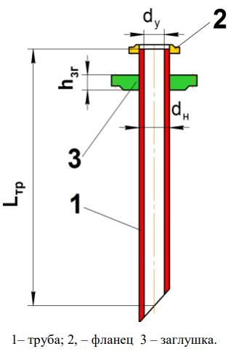
Масса трубы передавления
Рисунок 13 – элементы трубы передавления
М1 = Мтр*Lтр = 11,33*4,4 = 49,852 кг
М2 – определяется из справочной таблице. М2 = 2,44 кг.
М3 – определяется из справочной таблицы и вычитается масса цилиндра, равная:
Мц = h*ρ*π*d²/4 = 0,018*7800*π*0,089²/4 = 0,873 кг

М3 = 2,8–0,873 = 1,927 кг

Мтр = М1+М2+М3 = 49,852+2,44+1,927 = 54,219 кг

Расчет массы прокладок
Масса одной прокладки Мп определяется из справочной таблицы. Она равна:
Мп1 = 0,593 кг и Мп2 = 0,024 кг.

Общая масса горизонтального монжуса:
Мап = МΣб+Σшп+МΣг+МΣш+Мкор+Мкр+Мтр+Мп1+Мп2 = 35,1+0,336+5,184+0,152+1,224+0,044+2551,572+644,134+54,219+0,593+0,024 = 3292,582 кг

Расчет массы аппарата с ксилолом

Для расчета массы ксилола в аппарате необходимо найти его объём.
Объем складывается из двойного объема эллиптического днища крышки:

Vэкр = π*Dв²*(h+0,166* Dв)/2 = π*2²*(0,04+0,166*2)/4 = 1,169 м³

Объема цилиндрического корпуса:

Vкор = π* Dв²L/4 = π*2²*3,058/4 = 9,607 м³

Полный объем монжуса
V_{м}= Vэкр + Vкор = 1,169*2+9,607 = 11,945 м³

Мапксилол = Vм* ρ_{ксилол}+Мап = 11,945*880+3292,582 = 13804,182 кг

Вывод

В соответствии с техническим заданием разработан технический проект горизонтального монжуса. Был выполнен чертеж (формата А1) общего вида горизонтального сонжуса. В рамках технического проекта выполнен расчет полной массы аппарата, которая составляет величину:

Мап = 3292,582 кг

Произведен расчет полного объема монжуса, который равен:

V_{м} = 11,945 м³

Масса в рабочем состоянии

Мар = 13804,182 кг

Список литературы

Машины и аппараты химических производств: примеры и задачи/ под ред. В.Н. Соколова. – Л.: Машиностроение, 1982. – 384 с.
Процессы и аппараты химической промышленности / под ред. П.Г. Романкова. – Л.: Химия, 1989.– 560 с.
Расчет и конструирование машин и аппаратов химических производств: Примеры и задачи: учеб. пособие для студентов вузов / М.Ф. Михалев [и др.]; под общ ред. М.Ф. Михалева. – Л.: Машиностроение, 1984. – 301 с.
Булина, Е.Н., Выполнение чертежа общего вида химического аппарата на стадии технического проекта: учебное пособие / Е.Н Булина, Е.А. Пономаренко. – СПб.: СПбГТИ (ТУ), 2018. – 70 с. 5 Анурьев, В.И. Справочник конструктора-машиностроителя: В 3-х т/В.И. Анурьев – М.: Машиностроение, 1982. – 584 с.

